Margföldunartaflan
Litaðu 10 sinnum töfluna (10x töfluna)
Bættu alltaf 10 við, þannig sérðu tíu sinnum töfluna.
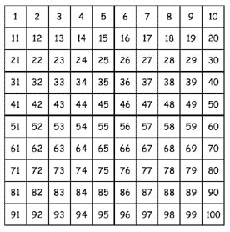
(það er líka hægt að hoppa um tíu)

1x10 =_________ 10x1 _________
2x10 =_________ 10x2 _________
3x10 =_________ 10x3_________
4x10 =_________ 10x4_________
5x10 =_________ 10x5 _________
6x10 =_________ 10x6_________
7x10 =_________ 10x7_________
8x10 =_________ 10x8 _________
9x10 =_________ 10x9 _________
10x10 =_________ 10x10 ________

